Tillsynsbegäran – information om höga naturvärden och fridlysta arter i avverkningsanmälan A 8998-2025 i Strängnäs kommun
Denna tillsynsbegäran behandlar höga naturvärden i avverkningsanmälan A 8998-2025 i Strängnäs kommun som inkom 2025-02-25 och omfattar 4,2 ha.
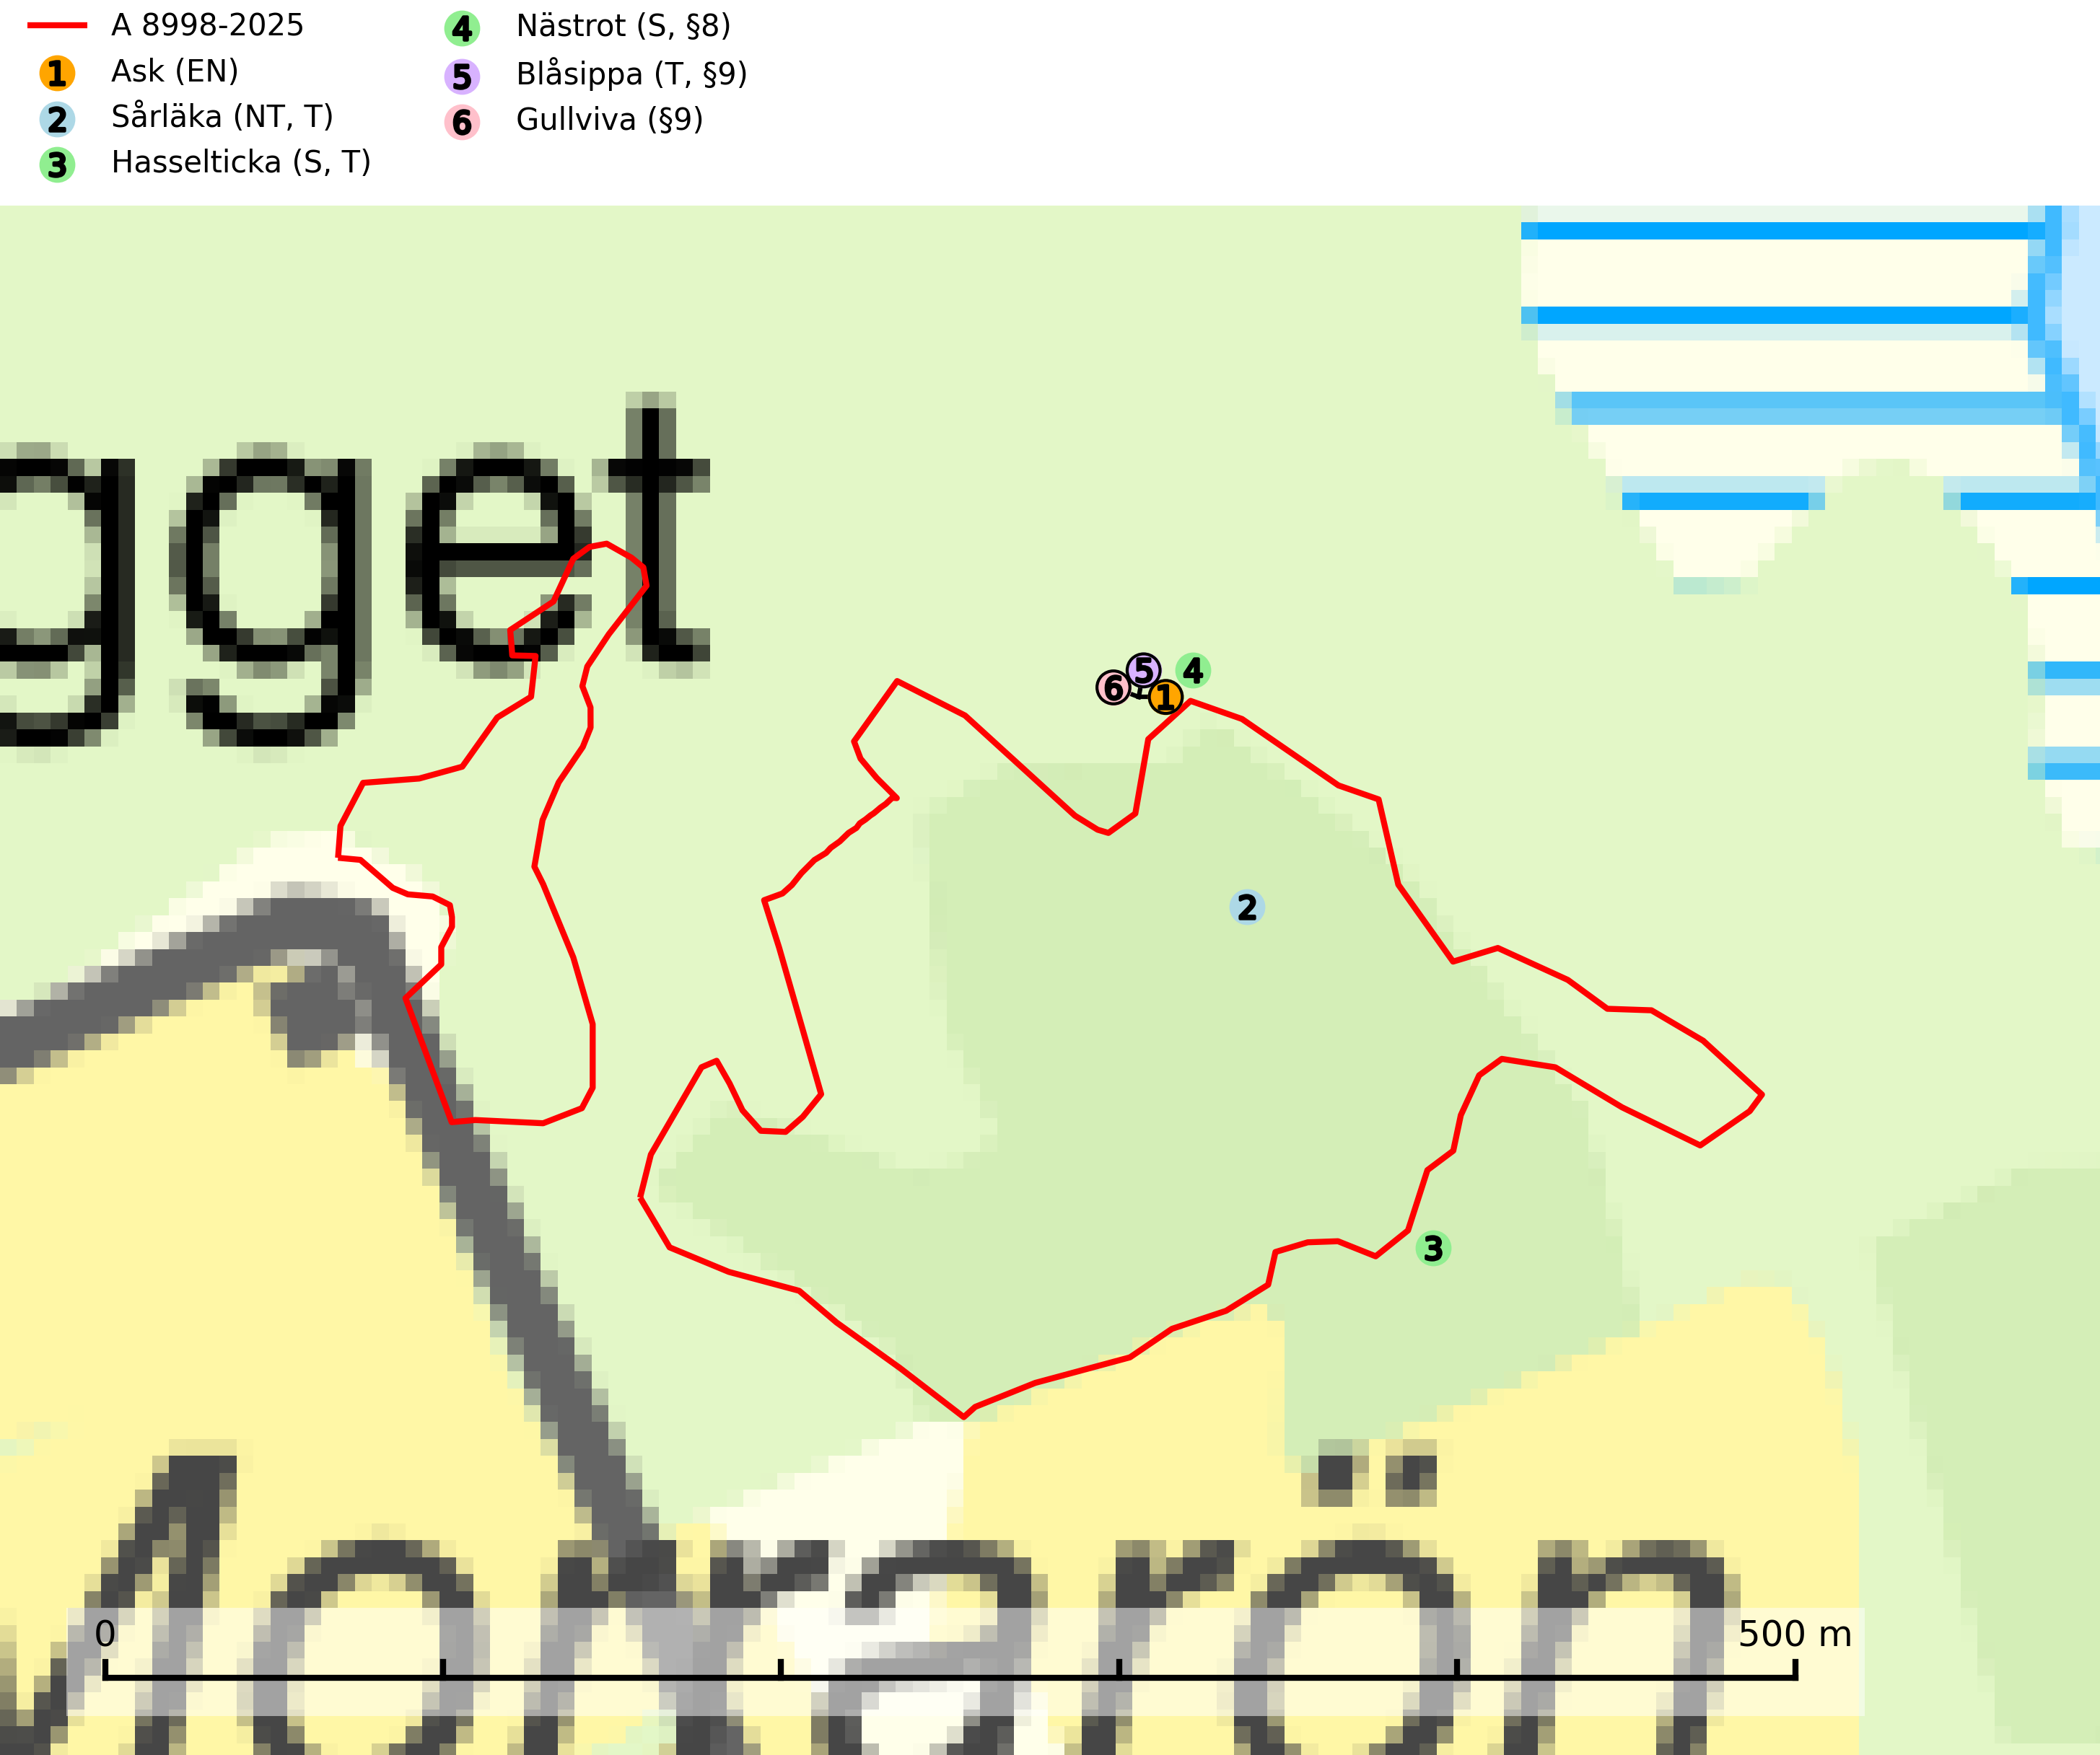
Figur 1. Fyndplatser för naturvårdsarter i och inom 12 meter från avverkningsanmälan. Markörer utan svart kant är placerade på fyndplatsen. Markörer med svart kant är placerade vid sidan av fyndplatsen och har ett svart streck som visar fyndplatsens exakta position. Kartans mittpunktskoordinat är N 6591604, E 615836 i SWEREF 99 TM.
I och inom 12 meter från avverkningsanmälan finns fynd av 6 naturvårdsarter, varav 2 är rödlistade, 3 är fridlysta, 3 är typiska (T) och 2 är signalarter (S): ask (EN), sårläka (NT, T), hasselticka (S, T), nästrot (S, §8), blåsippa (T, §9) och gullviva (§9). Se Figur 1.

Tillsynsbegäran
Vi begär härmed att Skogsstyrelsen fattar beslut enligt miljöbalken som säkerställer att skogens höga naturvärden bevaras samt att EU-lagstiftning efterlevs och att artskyddsbrott förhindras.
Vi önskar även ta del av de ställningstaganden och beslut som myndigheten meddelar till följd av aktuell avverkningsanmälan och föreningens inlaga (se 34 § förvaltningslagen).

Naturvårdsarter och fridlysta arter
Nedan följer beskrivningar av de naturvårdsarter och fridlysta arter som har sina livsmiljöer och växtplatser i den avverkningsanmälda skogen. De påträffade naturvårdsarterna är ett tydligt kvitto på att det rör sig om en skog med höga naturvärden.
Ask (EN) växer naturligt på frisk till fuktig, näringsrik, mullrik mark, gärna med rörligt, ytnära grundvatten. Asken är mycket viktig för den biologiska mångfalden och den är värd för minst 213 arter i olika organismgrupper, av vilka åtminstone 42 är askspecialister, ytterligare 8 arter förekommer endast på ask och alm. Bland dessa kan nämnas asknätfjäril (EN, §4a), askvårtlav (EN) och askpraktbagge (NT). Det finns en ökad risk att dessa arter försvinner när populationen av ask minskar. Asken är kraftigt drabbad av askskottsjukan, men angripna askar bör inte avverkas eftersom det är så många andra arter knutna till ask, såväl till döda som till levande träd. Eftersom sjukdomen är vindspridd så finns den redan nästan överallt där det finns askar, och till skillnad från almsjukan så förhindrar eller försvårar man inte spridningen genom att ta bort träd. Asken är globalt rödlistad som nära hotad (NT) vilket medför ett internationellt ansvar för arten (SLU Artdatabanken, 2026; IUCN, 2017).
Sårläka (NT) växer på mullrik mark i skuggiga eller halvskuggiga lövskogar och lundar men också i örtrika kalkbarrskogar. Arten ingår i en exklusiv lundflora som bara uppträder i de allra rikaste kalkbarrskogarna söder om den biologiska norrlandsgränsen. I ädellövskogar och lundar är den också knuten till områden med en mycket rik mångfald av naturvårdsarter. Enligt Riksskogstaxeringens data förefaller den ha minskat kraftigt (>50%) vilket troligen kan förklaras av det storskaliga skogsbruket med kalhyggen. Sårläka är typisk art för 9050 Näringsrik granskog, 9020 Nordlig ädellövskog, 9130 Näringsrik bokskog och 9160 Näringsrik ekskog samt värdväxt för den rödlistade fjärilen sårläkeplattmal (NT) (SLU Artdatabanken, 2026; Nitare & Skogsstyrelsen, 2019).
Hasselticka är en bra signalart för lundar med höga naturvärden. På lokalerna förekommer ofta många andra ovanliga och rödlistade arter. Växtplatserna har normalt långvarig lövkontinuitet av hassel (ibland al). Den kräver dessutom att det successivt bildas, och i området kontinuerligt förekommit, en viss mängd döda stammar. Arten tycks saknas i sekundära och i sen tid uppkomna al- och hasselmarker om dessa inte ligger i direkt anslutning till äldre förekomster. Hasselticka är typisk art för 9020 Nordlig ädellövskog och 9160 Näringsrik ekskog (Nitare & Skogsstyrelsen, 2019; SLU Artdatabanken, 2025).
Blåsippa (§9) är typisk art för 9050 Näringsrik granskog, 9020 Nordlig ädellövskog och 8240 Karsthällmarker (SLU Artdatabanken, 2025).
Gullviva (§9) är värdväxt för bland annat den rödlistade och sällsynta fjärilen gullvivefjäril (VU) samt typisk art för 9070 Trädklädd betesmark, 6530 Lövängar, 6510 Slåtterängar i låglandet och 6270 Silikatgräsmarker (SLU Artdatabanken, 2025).

